Ação: parâmetro NFE_ATUALIZA_CEST igual a SIM
FATURAMENTO

Tela 100126 – Cadastro de Item Fiscal -> Consultar o Item Fiscal, verificando o campo Cest:
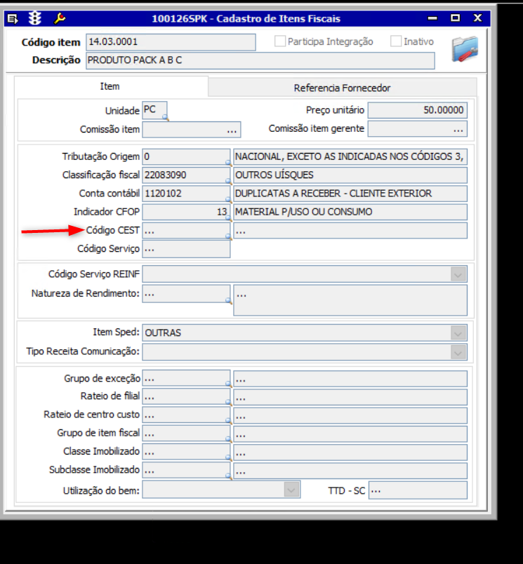

- Acessar o Faturamento Tela 100102 – Faturamento de Consumíveis
Efetuar um Faturamento com item sem o Cest, mas com o ST 500.

- Após o Faturamento efetuado com sucesso o Cest deve ser gravado no item:

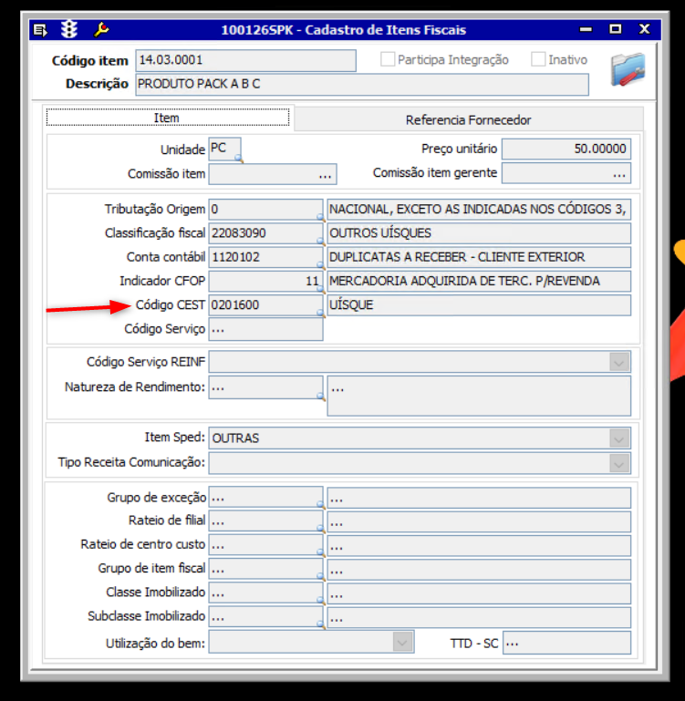

Tela 003008 – Materiais -> Consultar o Material, verificando o campo Cest:

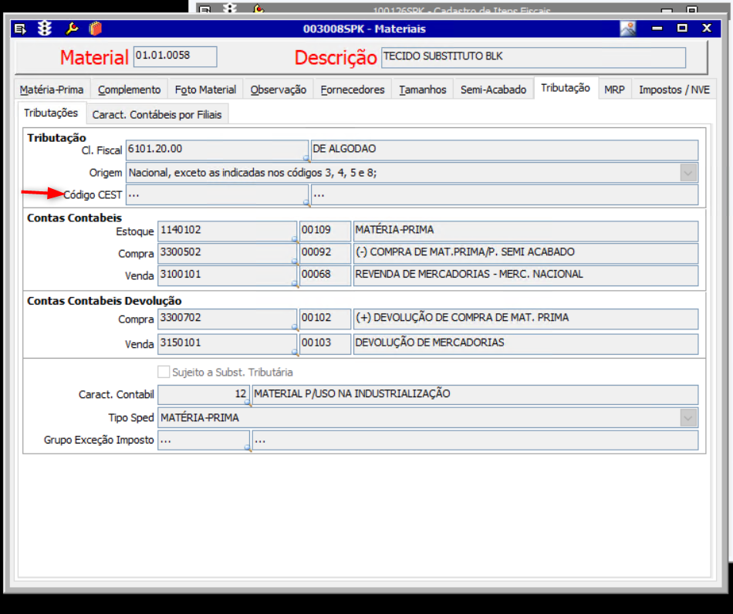
- Acessar o Faturamento Tela 100105 – Faturamento de Consumíveis
Efetuar um Faturamento com item sem o Cest, mas com o ST 500.

- Após o Faturamento efetuado com sucesso o Cest deve ser gravado no item:
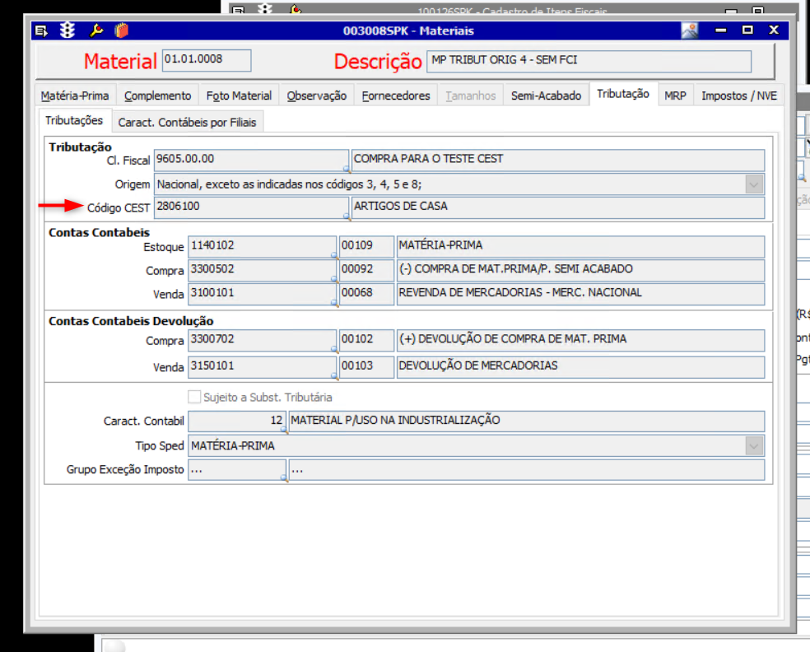

Tela 002006 – Produto Acabado -> Consultar o Produto, verificando o campo Cest:
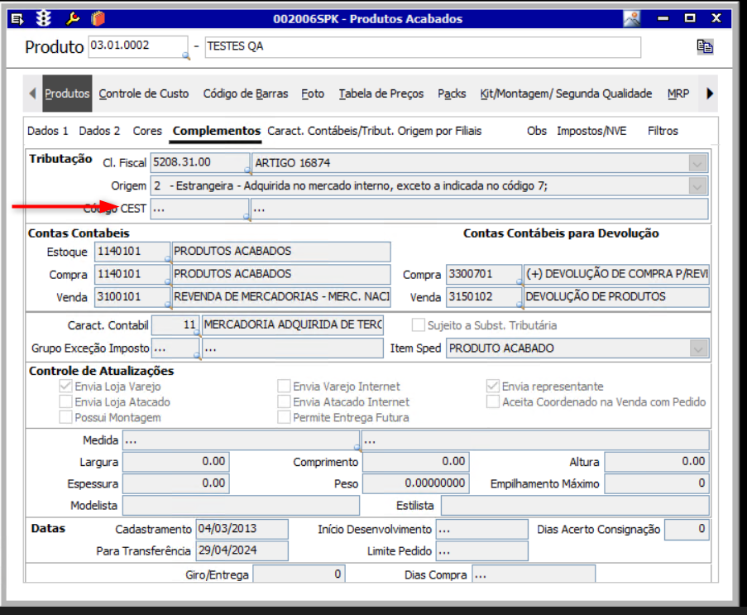

5. Acessar o Faturamento Tela 100101 – Faturamento de Produto Acabado. Efetuar um Faturamento com item sem o Cest, mas com o ST 500.
6. Após o Faturamento efetuado com sucesso o Cest deve ser gravado no item:
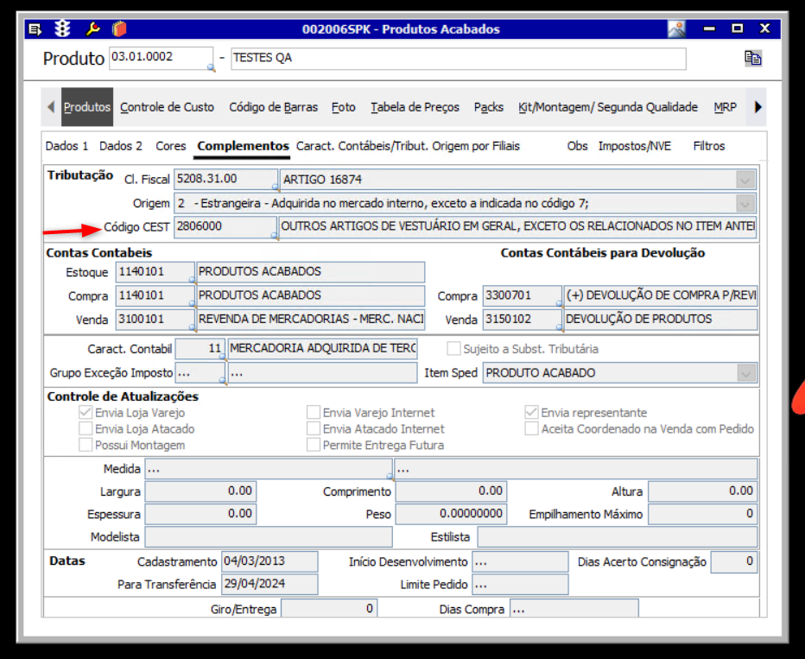
Tela 002006 – Produto Acabado -> Consultar o Produto, verificando o campo Cest:

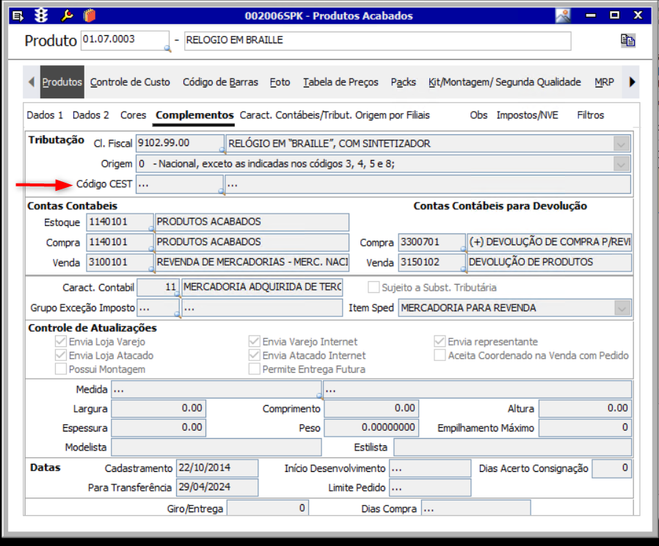

7. Acessar o Faturamento Tela 100101 – Faturamento de Produto Acabado. Efetuar um Faturamento com item sem o Cest, mas com o ST 500.
8. Após o Faturamento efetuado com sucesso o Cest não deve ser gravado no item:

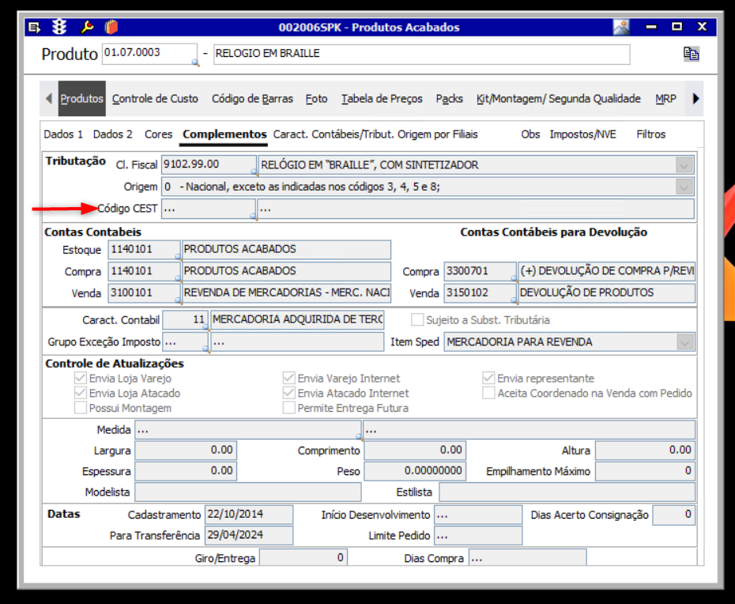

ENTRADAS
Tela 002006 – Produto Acabado -> Consultar o Produto, verificando o campo Cest:
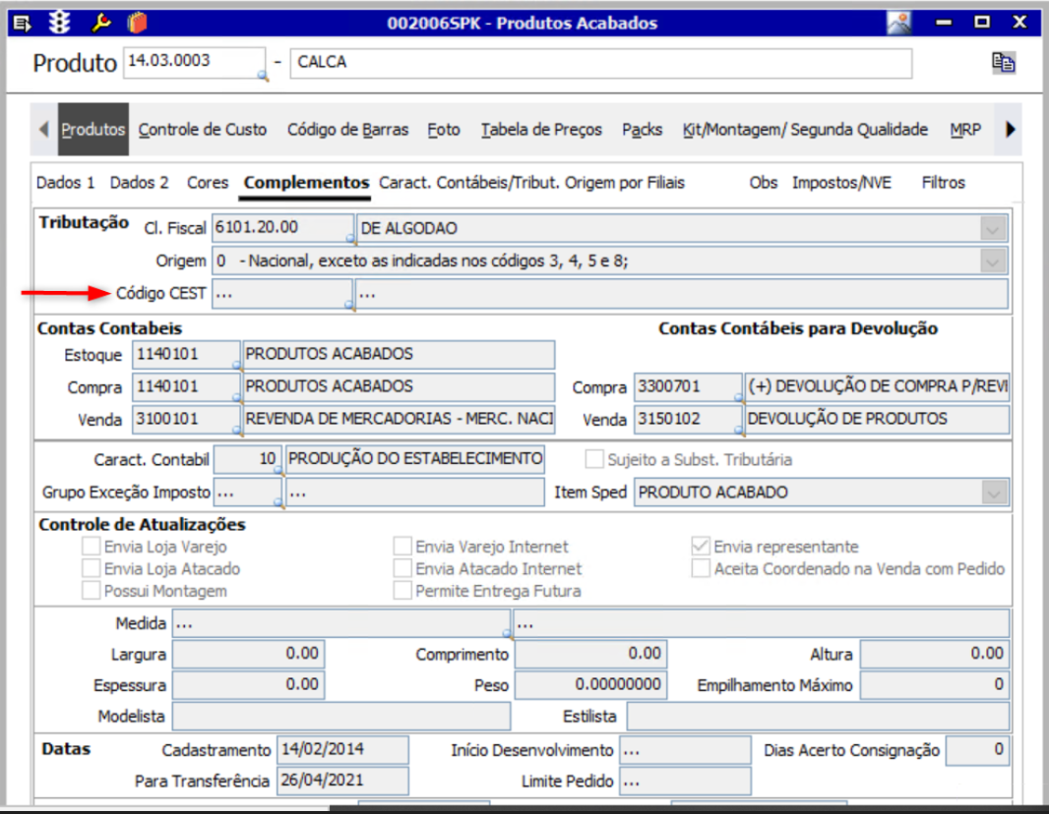

9. Acessar Entradas Tela 005002 – Entradas de Notas Fiscais de Produto Acabado. Efetuar uma Entrada com item sem o Cest, mas com o ST 30.
10. Após a Entrada efetuada com sucesso o Cest deve ser gravado no item: 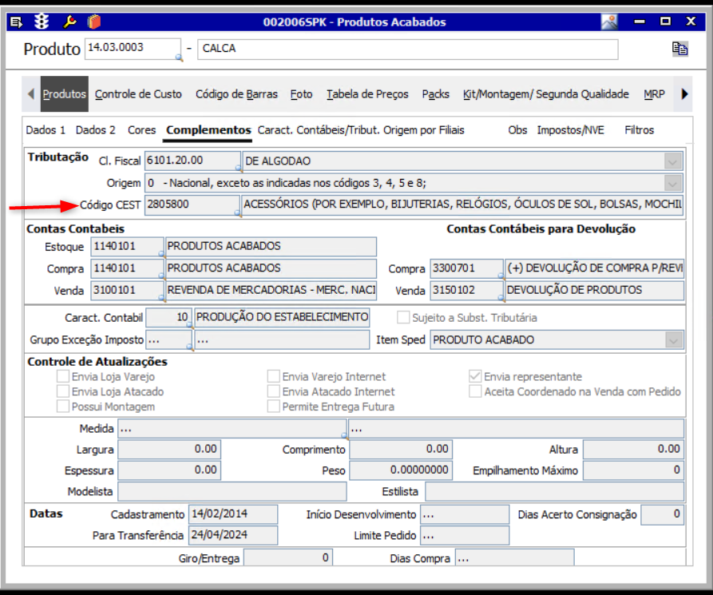

Tela 003008 – Materiais -> Consultar o Material, verificando o campo Cest:
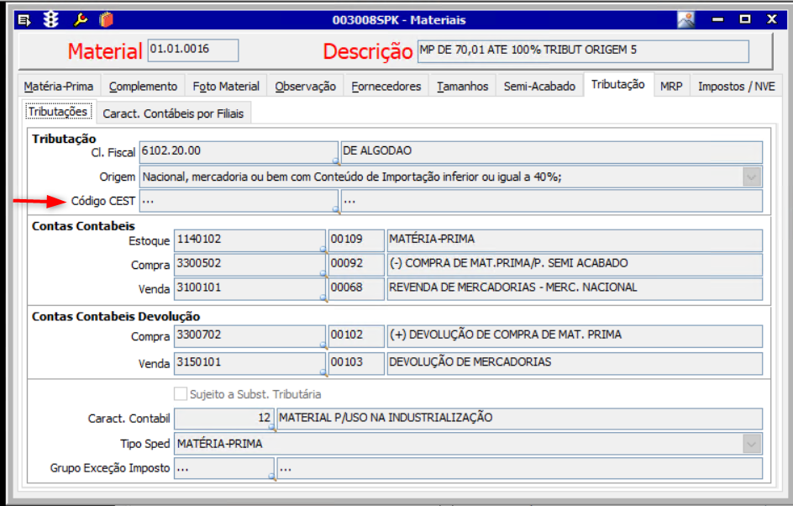

11. Acessar Entradas Tela 005004 – Entradas de Notas Fiscais de Materiais. Efetuar uma Entrada com item sem o Cest, mas com o ST 60.
12. Após a Entrada efetuada com sucesso o Cest deve ser gravado no item:

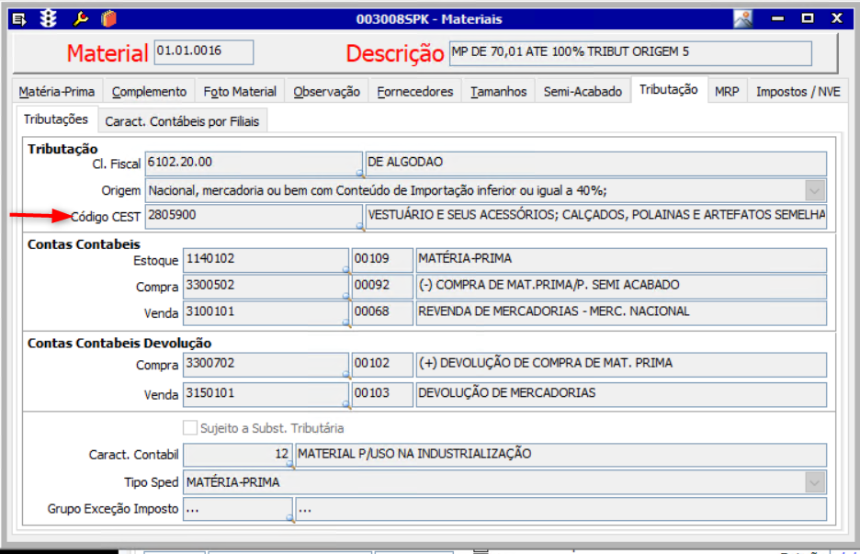

Tela 100126 – Cadastro de Item Fiscal -> Consultar o Item Fiscal, verificando o campo Cest:
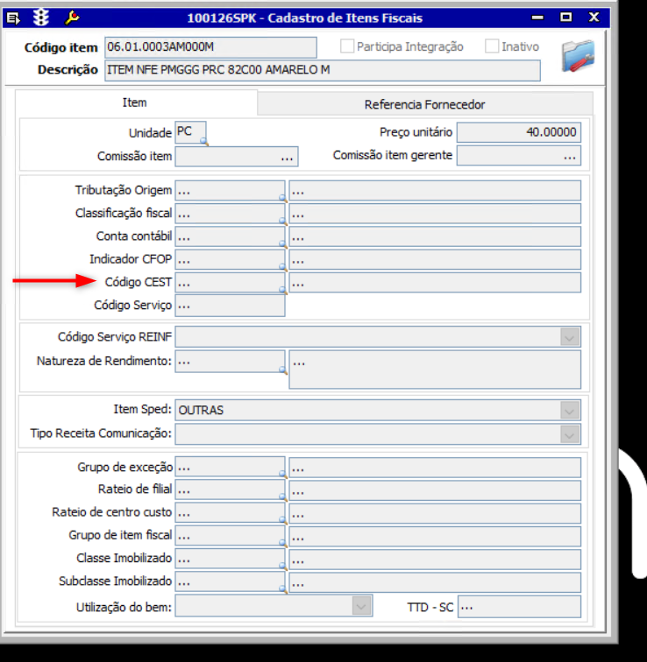
13. Acessar Entradas Tela 005009 – Entradas de Notas Fiscais de Produto Acabado. Efetuar uma Entrada com item sem o Cest, mas com o ST 201.
14. Após o Entrada efetuada com sucesso o Cest deve ser gravado no item:

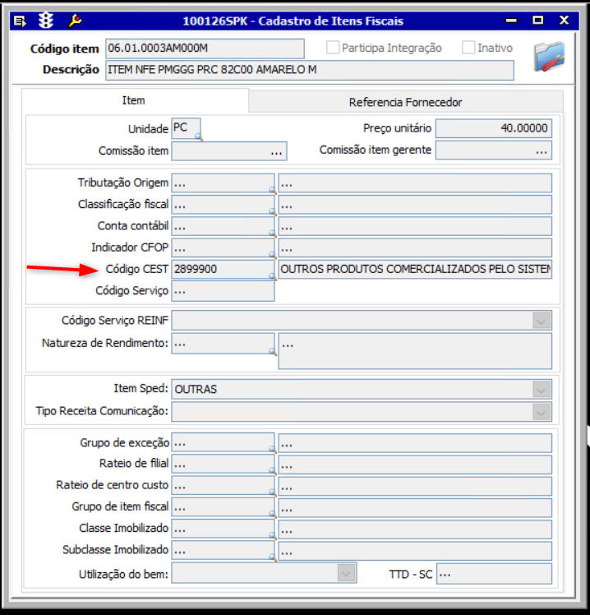

Tela 003008 – Materiais -> Consultar o Material, verificando o campo Cest:
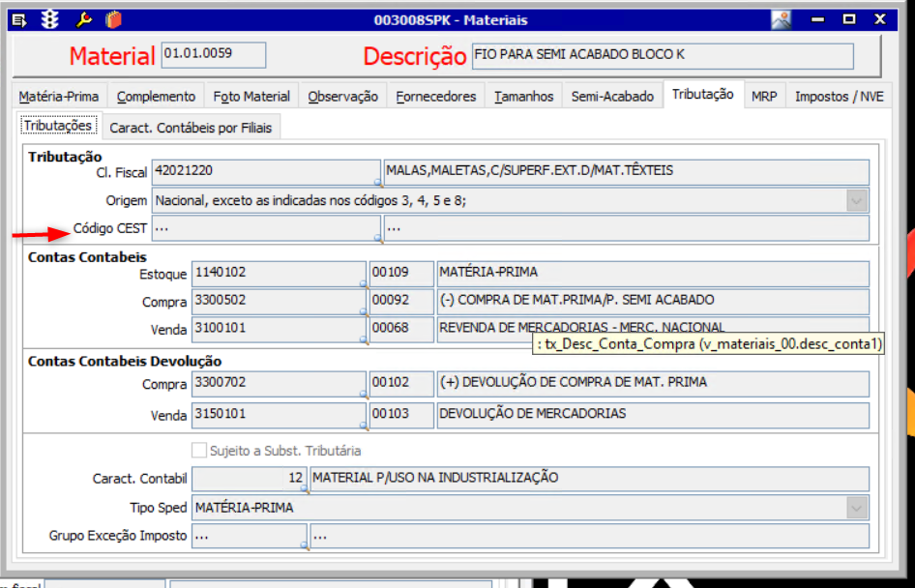
15. Acessar a Tela 005104 – Entrada de Materiais. Efetuar uma Entrada com item sem o Cest, mas com o ST 500.
16. Após a Entrada efetuado com sucesso o Cest não deve ser gravado no item:

